# 游戏启动页面

## 一、修改记录

* 2020年09月08日20:34:13 文档创建
* 2020年09月13日23:14:48 增加鼠标点击特效

## 二、概述

### 2.1 设计目的

主页面主要用于游戏开始的缓冲、全局的设置以及相关详细的显示。

### 2.2 设计思路

主页面逐级显示，针对后续功能会有功能更新

## 三、详细设计

### 3.1 主页面显示

游戏初始界面将主功能放入一个列表中，点击按钮弹出子页面。初始显示时，列表由上至下依次渐变显示。

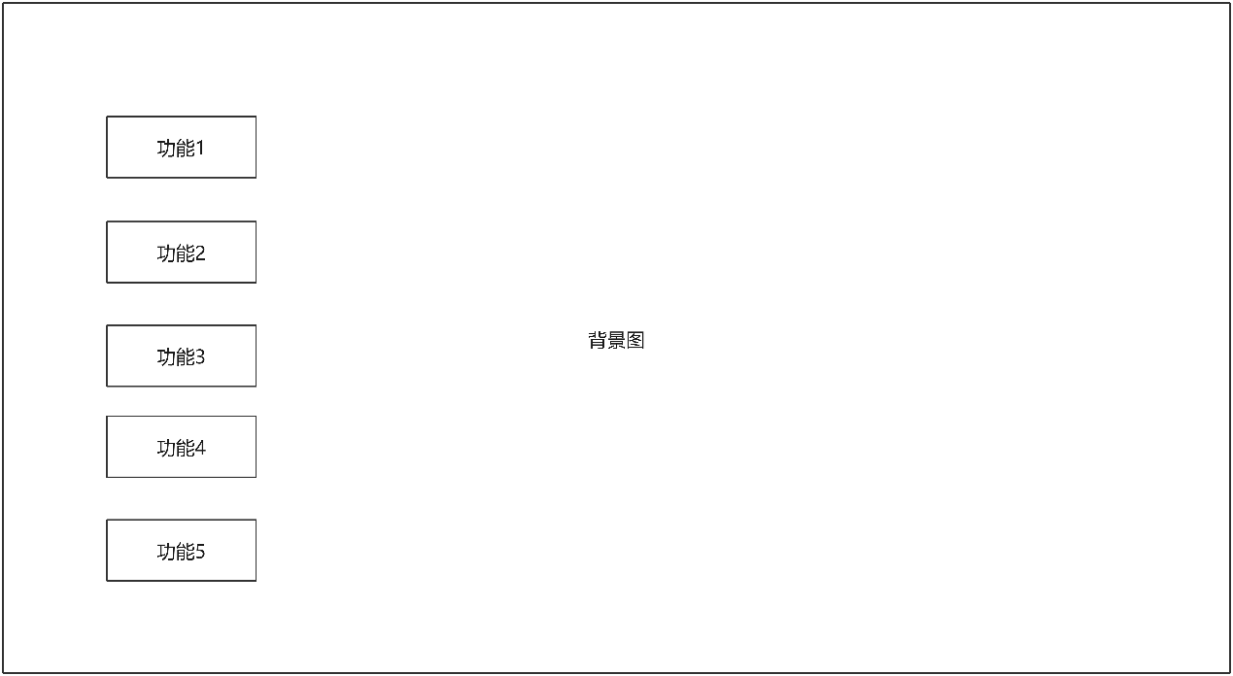

当弹出子页面时，底框直接显示，局部列表控件由上至下依次渐变显示。背景显示为3D场景。

### 3.2 UI交互与特效

（1） UI背景效果

进入游戏时随机产生一定数量大小不一的气泡，气泡在屏幕中随机飘动，气泡的颜色随机渐变。

当鼠标点击气泡时，根据点击的位置，气泡可能出现弹跳或者破裂的效果。当气泡与按钮重合时，优先触发按钮效果，不触发点击气泡的效果。

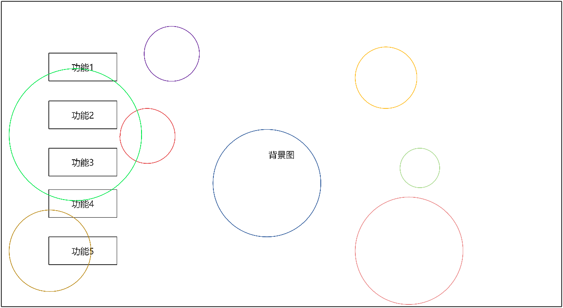

（2）鼠标点击效果

当鼠标点击到背景图片时，显示光圈特效。